**【20406　扣押整合資訊查詢】**

**壹、交易介紹**

|  |  |
| --- | --- |
| 原交易代號 | 原交易名稱 |
| T194 | 扣押整合資訊查詢 |

‧整合原交易如上。

‧可查詢扣押整合資訊。

**貳、執行路徑**

　　查詢→存戶資料查詢→扣押整合資訊查詢

**參、操作及業務規則說明**

勾選欲查詢的「查詢項目」並擇一輸入「公司統一編號」或「個人統一編號」，點擊【執行】按鈕，查詢結果畫面可看到該統編戶名、是否有重號、是否擔任保證人、是否授信往來及信用卡狀態，表格內則呈現「帳號」、「幣別」、「餘額」、「今交票金額」、「帳戶狀態」、「扣押註記」、「掛失止付」、「合併註記」、「前一帳務日」及「帳戶種類」。若「戶名」、「擔任保證人」、「授信往來」及「信用卡狀態」有相關異動記錄或資料，可分別點擊【戶名異動記錄查詢】或【事故查詢】連動至相關交易查詢。

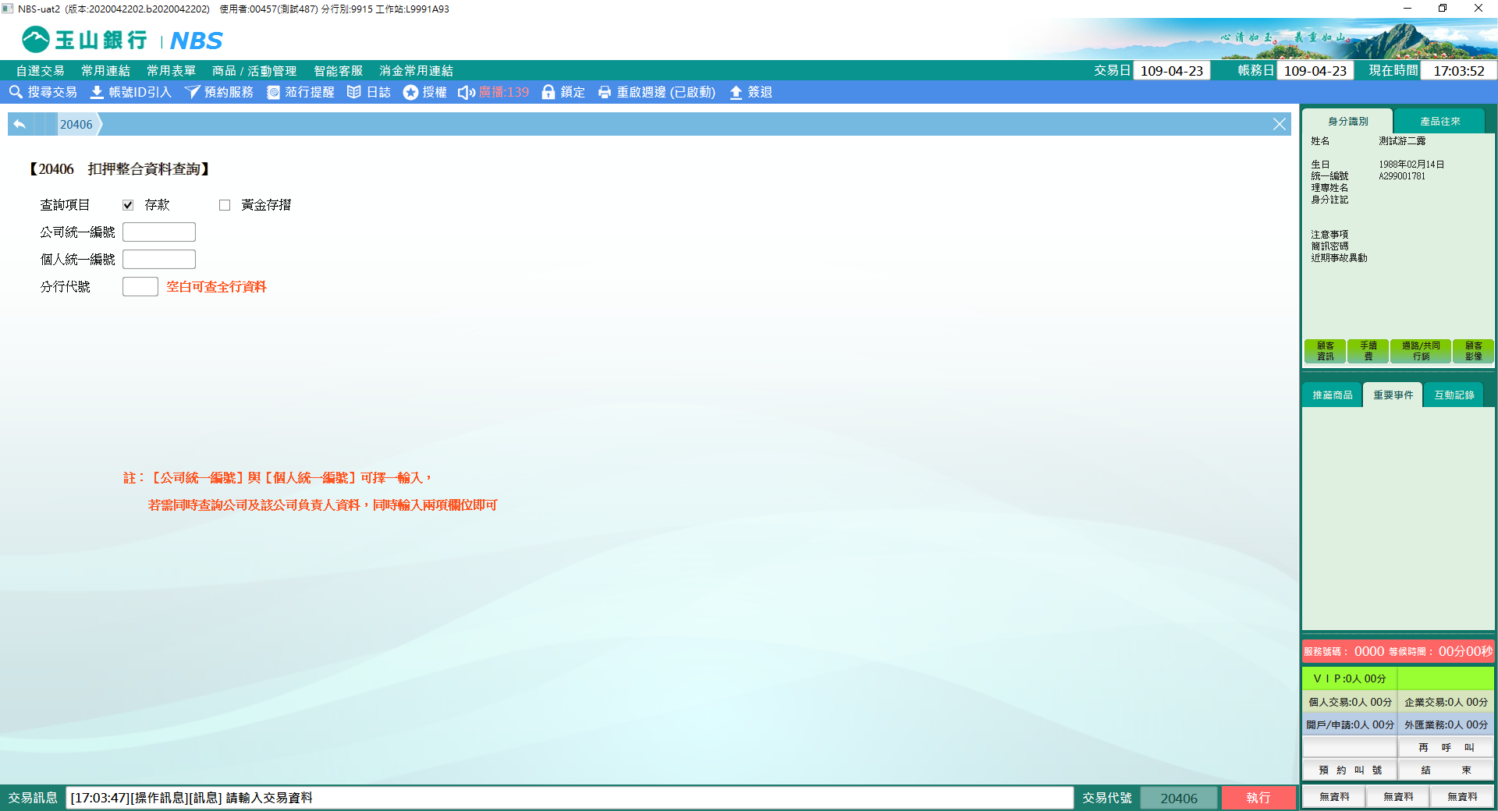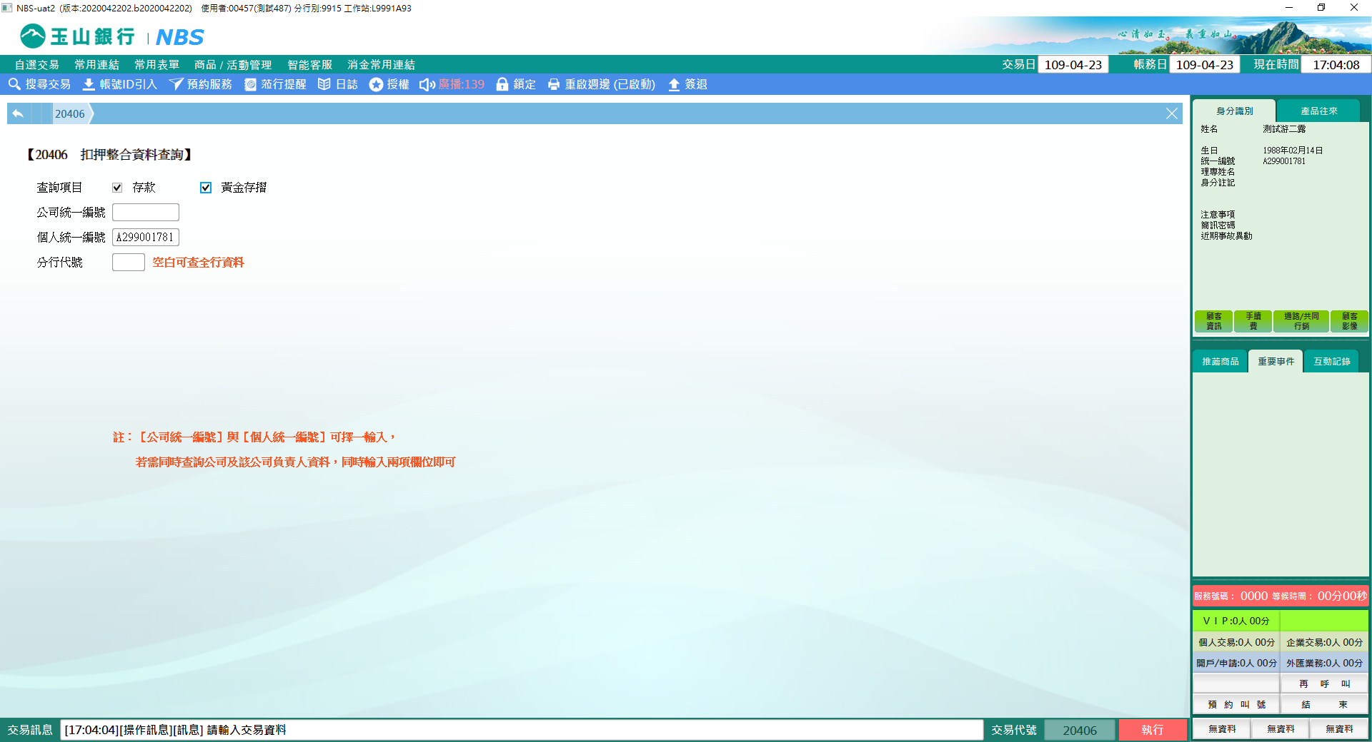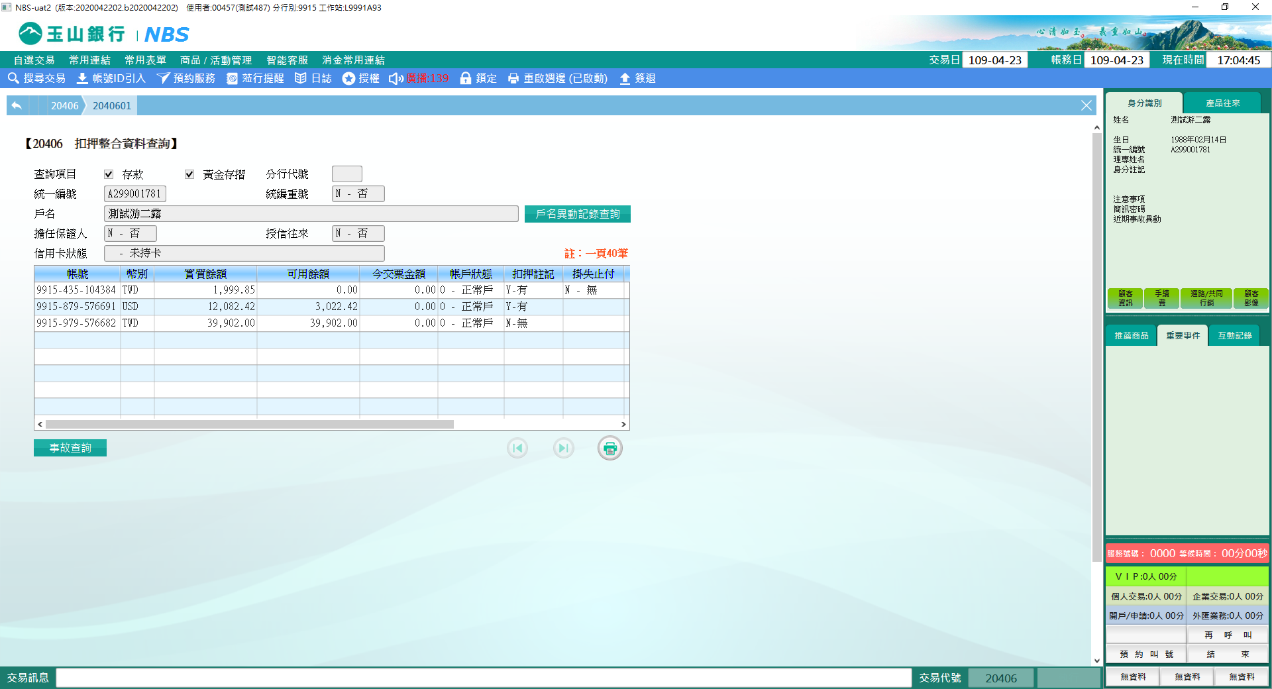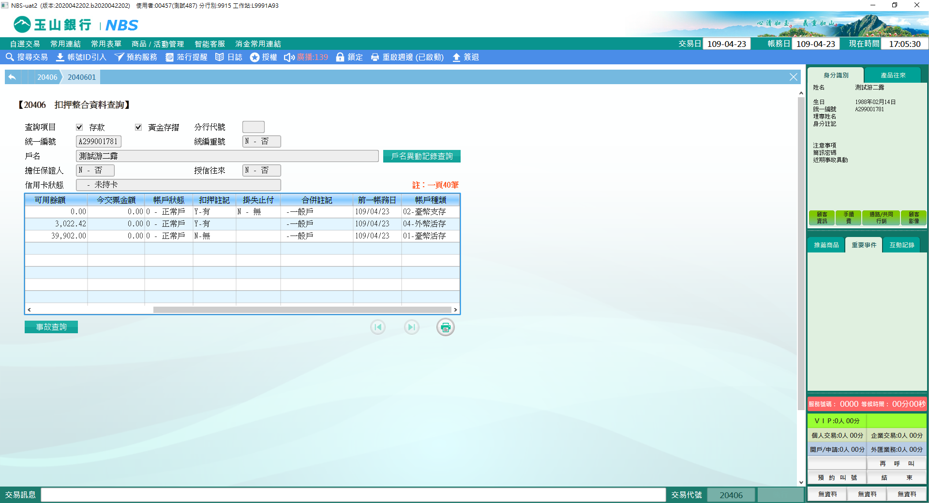

若想查詢公司及負責人資料則可同時輸入公司統編及個人統編，查詢結果會在同一畫面上下分別呈現，若「戶名」、「擔任保證人」、「授信往來」及「信用卡狀態」有相關異動記錄或資料，可分別點擊【戶名異動記錄查詢】、【事故查詢】或【明細】連動至相關交易查詢。

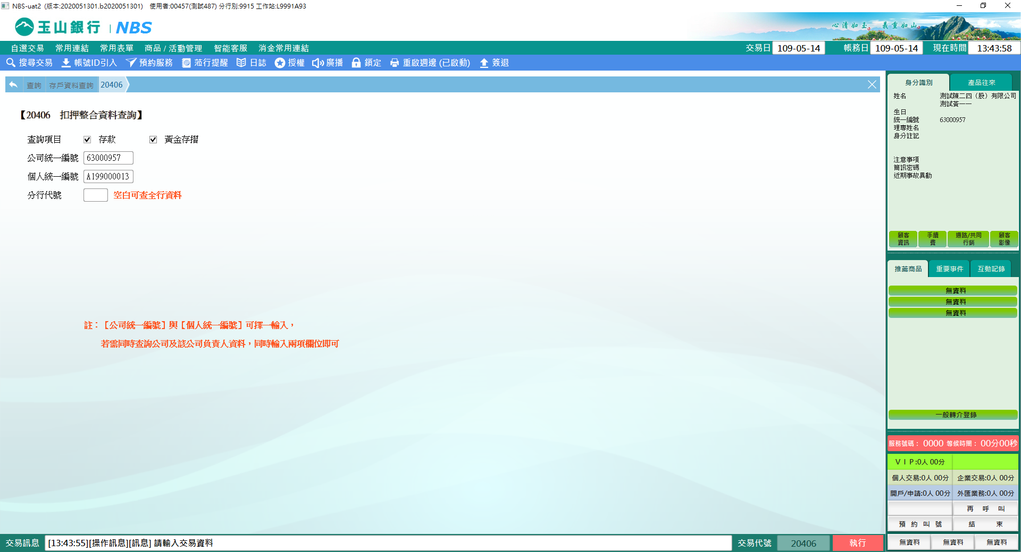 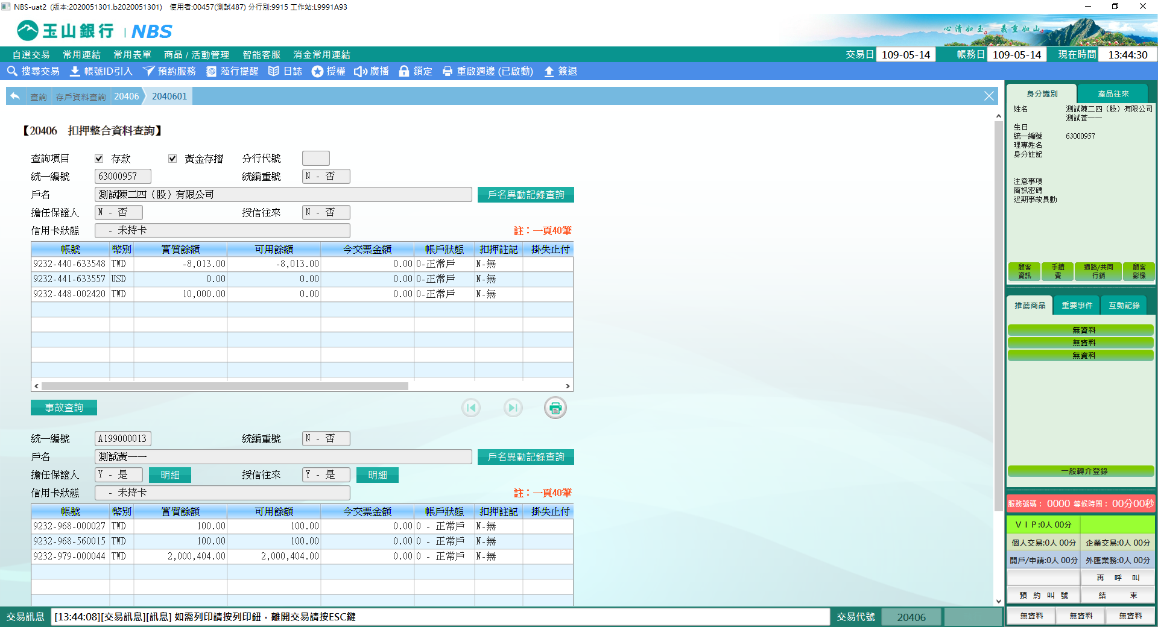

**肆、權限限制**

　　無。